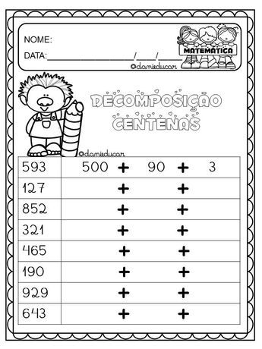
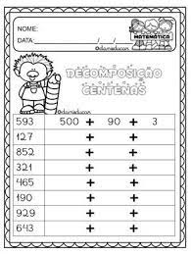
- A DESCOMPONER EN CIENES, DIECES Y UNOS.

- VUELVE A ESCRIBIR LOS NÚMEROS DEL CUADRO PERO CON LETRAS.

*QUINIENTOS NOVENTA Y TRES
*CIENTO VEINTISIETE
*OCHOCIENTOS CINCUENTA Y DOS
*TRECIENTOS VEINTIUNO
*CUATROCIENTOS SESENTA Y CINCO
*CIENTO NOVENTA
*NOVECIENTOS VEINTINUEVE
*SEICIENTOS CUARENTA Y TRES

